Развитие функциональной грамотности через решения прикладных задач по математике.

Учитель математики

О.С.Коляда

До 2024  года в  целях осуществления научно-технического развития страны Правительству РФ поручено обеспечить глобальную конкурентоспособность российского образования, вхождение Российской Федерации в число 10 ведущих стран мира по качеству общего образования. Конкурентоспособность образования определяется в  первую очередь качеством и доступностью образования, способностью выпускников выдержать конкуренцию в овладении новыми знаниями и технологиями, адаптироваться к изменяющимся условиям обучения, будущей профессиональной деятельности и жизни. В связи с этим одной из задач для профессионального сообщества становится — формирование функциональной грамотности.

Функциональная грамотность — это, прежде всего, способность применять все полученные в процессе учебы и жизни знания для решения повседневных задач, успешно функционировать в современном обществе.

Это значит, что 15-летний ребенок должен понимать содержание прочитанного им текста, он должен по заголовку определить основное содержание, проанализировав несколько предлагаемых ему идей, выбрать наиболее подходящую для решения поставленной задачи.

В исследовании PISA в качестве основных составляющих **содержательной области** функциональной грамотности выделены: математическая, читательская, естественнонаучная, финансовая грамотность и глобальные компетенции.

Математическая грамотность – это способность индивидуума формулировать, применять и интерпретировать математику в разнообразных контекстах. Она включает математические рассуждения, использование математических понятий, процедур, фактов и инструментов, чтобы описать, объяснить и предсказать явления. Она помогает людям понять роль математики в мире, высказывать хорошо обоснованные суждения и принимать решения, которые должны принимать конструктивные, активные и размышляющие граждане.

В основу развития математической грамотности положены три пересекающихся аспекта:

- математическое содержание, которое используется в тестовых заданиях,

-контекст, в котором представлена проблема,

-математические мыслительные процессы, которые описывают, что делает ученик, чтобы связать этот контекст с математикой, необходимой для решения поставленной проблемы.

**Модель математической грамотности, реализованная в исследовании PISA-2012**

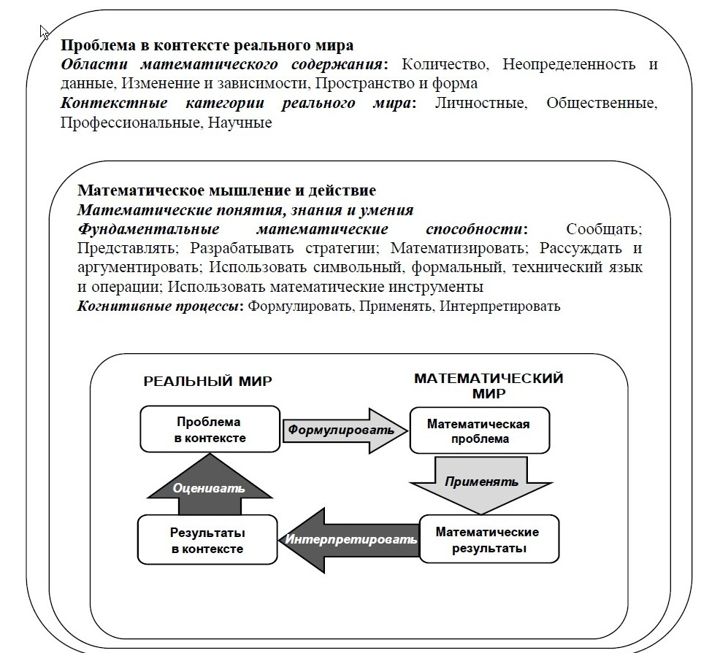

Содержательные области оценки математической грамотности

Математическое содержание распределено по четырем категориям: пространство и форма, изменение и зависимости, количество, неопределенность и данные, которые охватывают основные типы проблем, возникающих при взаимодействиях с повседневными явлениями. Название каждой из этих категорий отражает обобщающую идею (феноменологическую категорию), которая в общем виде характеризует специфику содержания заданий, относящихся к этой области. В совокупности эти обобщающие идеи охватывают круг математических тем, которые изучают учащие в школьном курсе математики. Именно из тематики содержания, охватываемого этими идеями, извлекаются соответствующие вопросы содержания, используемые для решения поставленной проблемы:

– Изменение и зависимости – задания, связанные с математическим описанием зависимости между переменными в различных процессах, т.е. с алгебраическим материалом;

– Пространство и форма – задания, относящиеся к пространственным и плоским геометрическим формам и отношениям, т.е. к геометрическому материалу;

– Количество – задания, связанные с числами и отношениями между ними, в программах по математике этот материал чаще всего относится к курсу арифметики;

– Неопределенность и данные – область охватывает вероятностные и статистические явления и зависимости, которые являются предметом изучения разделов статистики и вероятности.

Для формирования функциональной грамотности на уроках математики учащимся предлагаются учебные задачи близкие к реальным проблемным ситуациям, представленные в некотором контексте и разрешаемые доступными учащемуся средствами математики. (Сборник открытых заданий по математике). [По материалам международного исследования образовательных достижений учащихся PISA 2003, 2012 гг.]

Реальная трудность задания оценивается по 6 уровням. Сформированность предметного знания и его переносом в новую ситуацию: чем выше уровень владения предметным знанием, тем выше вероятность его успешного применения в новом контексте.

**Что могут продемонстрировать учащиеся, достигшие 5, 6 уровня математической грамотности.**

**Уровень 5**

Учащиеся могут создавать и работать с моделями сложных проблемных ситуаций, распознавать их ограничения и устанавливать соответствующие допущения. Они могут выбирать, сравнивать и оценивать соответствующие стратегии решения комплексных проблем, которые отвечают этим моделям. При рассмотрении предложенной ситуации эти учащиеся могут работать целенаправленно, используя хорошо развитые умения размышлять и рассуждать, адекватные, связанные между собой формы представления информации, описания с помощью символов и формального языка и интуицию, отвечающие этим ситуациям. Они начинают размышлять над выполненной ими работой и могут формулировать и излагать свою интерпретацию и рассуждения.

**Уровень 6**

Учащиеся, математическая грамотность которых отвечает этому уровню, могут осмыслить, обобщить и использовать информацию, полученную ими на основе исследования и моделирования сложных проблемных ситуаций, и могут использовать свои знания в нетипичных контекстах. Они могут связывать и использовать информацию из разных источников, представленную в различной форме, и свободно преобразовывать и переходить от одной формы к другой. Эти учащиеся обладают продвинутым математическим мышлением и умением проводить рассуждения. Учащиеся могут размышлять над своими действиями, формулировать и точно и ясно комментировать свои действия и размышления относительно своих находок, интерпретации, и аргументов и объяснять, почему они были использованы в данной ситуации.

В заданиях, отвечающих более высоким уровням (5-му и 6-му) математической

грамотности, требуется интерпретация более сложной незнакомой ситуации, проведение более сложных размышлений и творческий подход для ее разрешения. Обычно нужно самостоятельно составить математическую модель предложенной ситуации, аргументировать и создать соответствующий способ решения. Ситуация может быть разрешена с помощью различных способов решения, на которые условие задачи не дает даже намека.

Примеры

1)В пиццерии продаются два вида круглой пиццы, имеющих одинаковую толщину и разные размеры. Диаметр меньшей пиццы равен 30 см, и она стоит 30 зедов. Диаметр большей пиццы равен 40 см, и она стоит 40 зедов. Какие пиццы выгоднее продавать хозяину пиццерии? Приведите ваши рассуждения.»

|  |  |  |  |
| --- | --- | --- | --- |
| Результат | Контекст | Вид деятельности | Содержание |
| Справились 11% | Личный | Формулировать | Изменение и зависимости |

2)При покупке принтера Алексей рассматривает три варианта, перечисленные в таблице, и хочет выбрать устройство с наименьшей полной стоимостью владения. При этом он предполагает, что за все время пользования принтером ему потребуется напечатать не менее 15 000 страниц.

|  |  |  |  |
| --- | --- | --- | --- |
| Марка принтера | Стоимость принтера, руб. | Стоимость картриджа, руб. | Ресурс печати одного картриджа стр. |
| Марка А | 8000 | 1000 | 1800 |
| Марка Б | 11000 | 700 | 2000 |
| Марка В | 10200 | 800 | 1500 |

Изменится ли ответ на вопрос 1, если Алексею предложат дисконтную карту стоимостью 300 рублей, которая дает скидку 15% на покупку картриджей для принтера фирмы А? Если да, укажите марку, которая будет удовлетворять требования Алексея в этом случае.

Ответ: 1) Марка Б 2) Марка А

|  |  |  |  |
| --- | --- | --- | --- |
| Результат | Контекст | Вид деятельности | Содержание |
| Справились 10% | Профессиональные | «Интерпретировать» (дать ответ с учетом условий представленной в задании ситуации) | Неопределенность и данные |



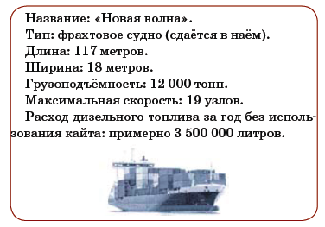

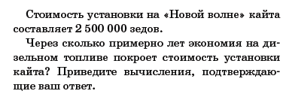

|  |  |  |  |
| --- | --- | --- | --- |
| Результат | Контекст | Вид деятельности | Содержание |
| Справились 16% | Научный | Формулировать | Количество |

Задача была бы посильной для российских учащихся, если бы была сформулирована в редакции: За год двигатель на корабле потребляет 3 500 000 л топлива, 1 литр топлива стоит 0,42 р. Установка паруса на корабле стоит 2 500 000 р. Парус экономит 20% топлива. Через сколько лет экономия топлива покроет стоимость установки паруса?

4)Задачи типа «Кейс» – это задачи, представляющие собой описание реальной ситуации и не имеющая всей полноты условий; и в связи с этим имеющие множество разных вариантов решения в зависимости от сделанных в процессе решения допущений («условий»).

Молодожёны Александр и Наталья удачно устроились на работу в рекламную компанию в апреле. На заработанные деньги они хотят в следующем месяце купить себе новые телефоны: телефон «A» для Александра, который стоит 57 000 руб., и телефон «B» для Натальи стоимостью 37 000 руб.

Смогут ли они это сделать, имея следующие данные?

Заработная плата Александра 125 000 руб.

Заработная плата Натальи 61 000 руб.

На коммунальные услуги, транспортные расходы и бытовые нужды они тратят в месяц 17 000 руб.

На погашение и обслуживание кредита они ежемесячно тратят 15 000 руб.

Культурные развлечения в месяц (1 поход в театр – 5 000 руб., и 1 поход в кино 1 000 руб. – цена билета на человека).

Накопления на отдых в Крыму – ежемесячно откладывают по 20 000 руб., отдых планируют в августе.

Посещения мест общественного питания на двоих в рабочие дни по 1500 руб., а в выходные – по 3000 руб. (в месяце 20 рабочих дней и 10 выходных).

1. Определите общую сумму расходов.

2. Определите чистую сумму доходов.

3. Смогут ли ребята купить телефоны? Дайте развёрнутый ответ.

Дополнительные условия:

возможно купить б/у телефоны

возможно взять новые телефоны в рассрочку или кредит (один или оба)

необходимо сделать дополнительные траты (чехол, пленка)

возможно продать свои телефоны, чтобы были дополнительные деньги на новые

Очень важно обратить внимание учителей на нецелесообразность тренировки обучающихся на выполнение отдельных типов заданий и на выучивание способов решения. Задания по функциональной грамотности нетипичны, они требуют подчас поиска альтернативных решений и свободного переноса полученных знаний.

**Список использованных источников**

1. Программа повышения квалификации педагогических кадров по методам развития функциональной грамотности учащихся в рамках проведения международного исследования PISA. Руководство для тренера // NIS- PEARSON.
2. Программа повышения квалификации педагогических кадров по методам развития функциональной грамотности учащихся в рамках проведения международного исследования PISA. Рабочая тетрадь учителя // NIS- PEARSON.
3. Заир – Бек С.И.,  Муштавинская И.В. Развитие критического мышления на уроке: Пособие для учителя. – М.: Просвещение, 2004 – 175с.
4. Рамендик Д.М. Тренинг личностного роста. – М.: Форум, 2010.
5. Ричардсон Джон  «Преврати свою группу в команду», Tools for Scools 9, №2 (ноябрь-декабрь) 2005 г. Интернет-ресурс: [http://www.nsdc.org/members/tools](https://www.google.com/url?q=http://www.nsdc.org/members/tools&sa=D&ust=1486383310066000&usg=AFQjCNHtfMYjSpnpZH3s-dypMh8UeTlRzg) 11-05.pdf.
6. Полат Е.С. Новые педагогические и информационные технологии в системе образования: Учебное пособие. – М. Академия, 2003 – 272с
7. Л.В.Виноградова.   Методика преподавания математики в средней школе. Учеб.пособ. Ростов на\Д.:Феникс.2005-252с
8. Я.И.Груденов.   Совершенствование методики работы учителя математики. М., «Просвящение», 2004. – 224 с.
9. А.В.Фарков.        Математические олимпиады в школе 5-11классы-М.Айрис-пресс.2005.-176с. Епишева О.Б. Технология обучения математике на основе деятельностного подхода. М. «Просвещение», 2003 г.

**Интернет-ресурсы**http: //www. akorda. kz/ru/page/ page_poslanie-prezidenta-respubliki-kazakhstan-n-nazarbaeva-narodu-kazakhstana_14-dekabrja_2012-d-1357813742

htt: //www.ruscenter.u/319.html

http://allforedu.ru/eto-interesno/pisa-test-matematika/